LS-21-80 U.
Редакция от 30.12.15

x 2 x 2

x 1 x 4

x 2 x 2
x 2 x 2
Инструкция по сборке шкафа индивидуального пользования LS-21-80 U.

Порядок установки полок:

- . Установить левую полку в зацепы на левой стенке и перегородке.
- Установить правые полки на нужной высоте.

Полка правая
Полка левая

Ось

Порядок установки дверей:
  - . Вставить оси в отверсти до упора
    - в нижнее отверстие обычную пластиковую ось
    - в верхнее отверстие пластиковую ось с подпружиненным стальным стержнем
  - Одеть дверь на нижнюю ось.
  - Подвести верхний угол двери к оси, утопить шток оси и вставить дверь. Ось должна " отщелкнутся" в отверстие двери.

Примечание. Перед установкой двери убедитесь что шток оси свободно входит в отверстия, при необходимости ( не входит шток ) очистить отверстия от краски.
ВАЖНО! При наличии вертикального люфта двери, необходимо устранить его, путем подкладывания регулировочной шайбы(входит в комплектацию) под ось.

1

Крючок

Ось

Рис.1

Ребро

2

3

Конструкция шкафа предусматривает сборку или на саморезах, или на заклепках. В случае сбора на заклепках, они устанавливаются вместо саморезов, а также дополнительно в местах, указанных на рисунках.

Примечание:
Стрелки с цифрами обозначают порядок действий при установке

Порядок установки крючка для полотенца: 1. Установить крючок прямыми концами в отверстие ребра по диагонали (Рис.1)
- Сжать крючок.
- Повернуть крючок вниз, так чтобы правый и левый загиб стали параллельны
x 6
или

x 6

Рис. 1

Выступ
отогнуть

Рис. 2

1

При установке трубы, S-образные крючки одевать изнутри локера.
6
В каждую ячейку по 2 штуки. 2

Пояснения к инструкции.
- Последовательность сборки указана порядковым номером в нижнем левом углу каждого изображения сборочной операции.
- Тип и количество крепежных изделий и комплектющих для основных сборочных операций указан в левом верхнем углу изображения.

Рекомендации по эксплуатации шкафа.
1. Установку локера следует производить на ровной горизонтальной поверхности.

Примечания

Боковая стенка

Основание

Язычок отогнуть
на 150°-180°

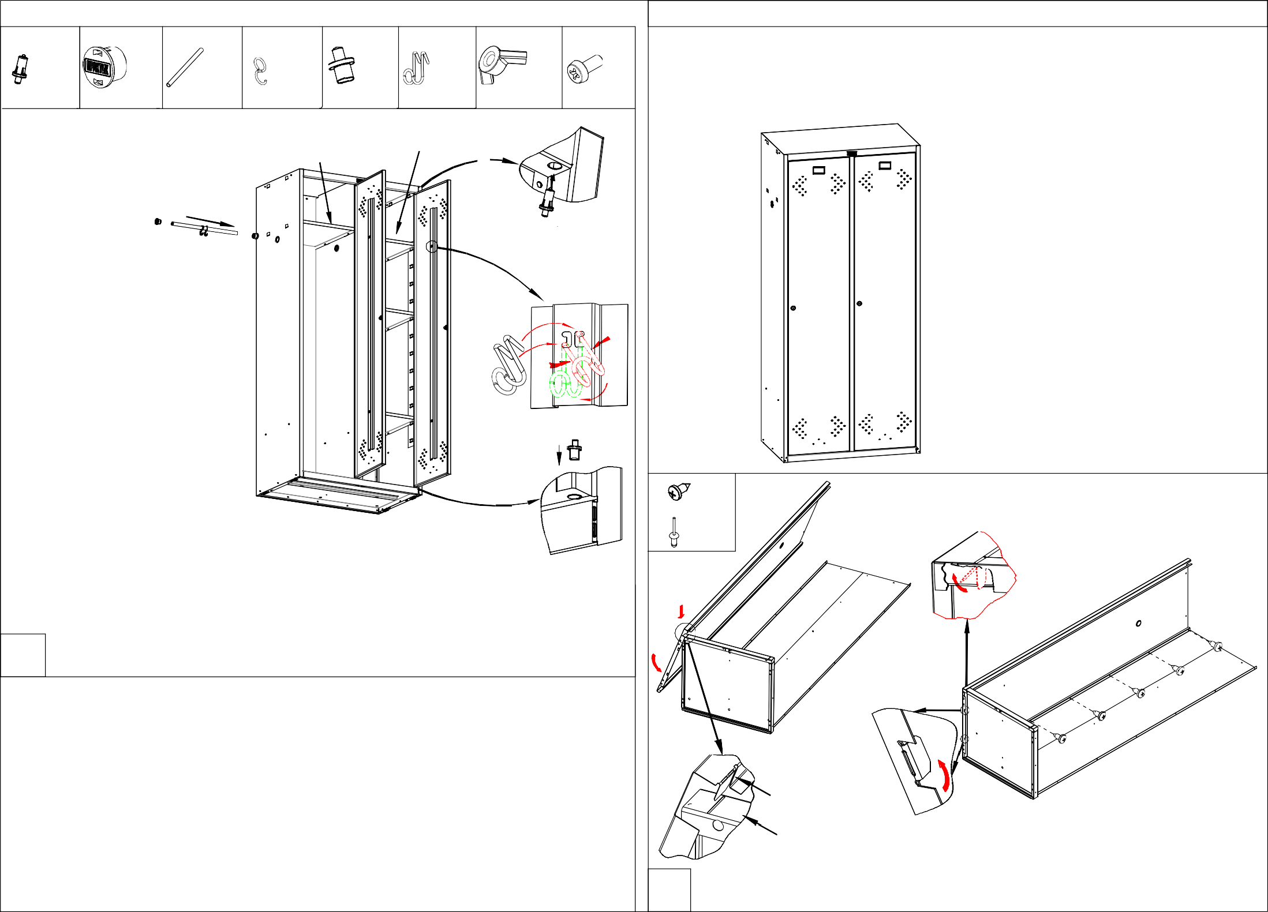
- Возможны конструктивные изменения, не учтенные в данной инструкции.
  - Уложить заднюю левую на заднюю правую стенку
  - Установить дно и левую боковую стенку (Рис. 1)
1
  - Отогнуть язычки и вкрутить шурупы (установить заклепки) (Рис. 2)

x 6
или

Рис. 2

LS-21-80 U.

x 1
или

Вид сзади шкафа
Крыша

x 2

Редакция от 30.12.15

x 6 x 4
(опция)
x 1 Рис.5 2
1

Рис. 3
Выступ
отогнуть x 2

Рис. 4
Стенка боковая Стенка задняя
3
1

2

Подпятник
Язычок отогнуть на 150°-180°

- Установить локер вертикально

c 2-сторон локера.

- Установить правую боковую стенку (Рис 3).
- Отогнуть язычки и вкрутить шурупы (установить заклепки), анологично предыдущей операции.
2
- Установить подпятники.
  - Вкрутить один шуруп (установить заклепку)(рис. 4)
  - Установить крышу, и отогнуть язычки. (рис 5)
Примечание: Боковые гибы крыши вставляются внутрь шкафа между боковой стенкой и язычком. Задний гиб согласно вырубки.
4
5. Установить дверной упор согласно рис.5

x 2
или

x 2
x 15
или

x 15

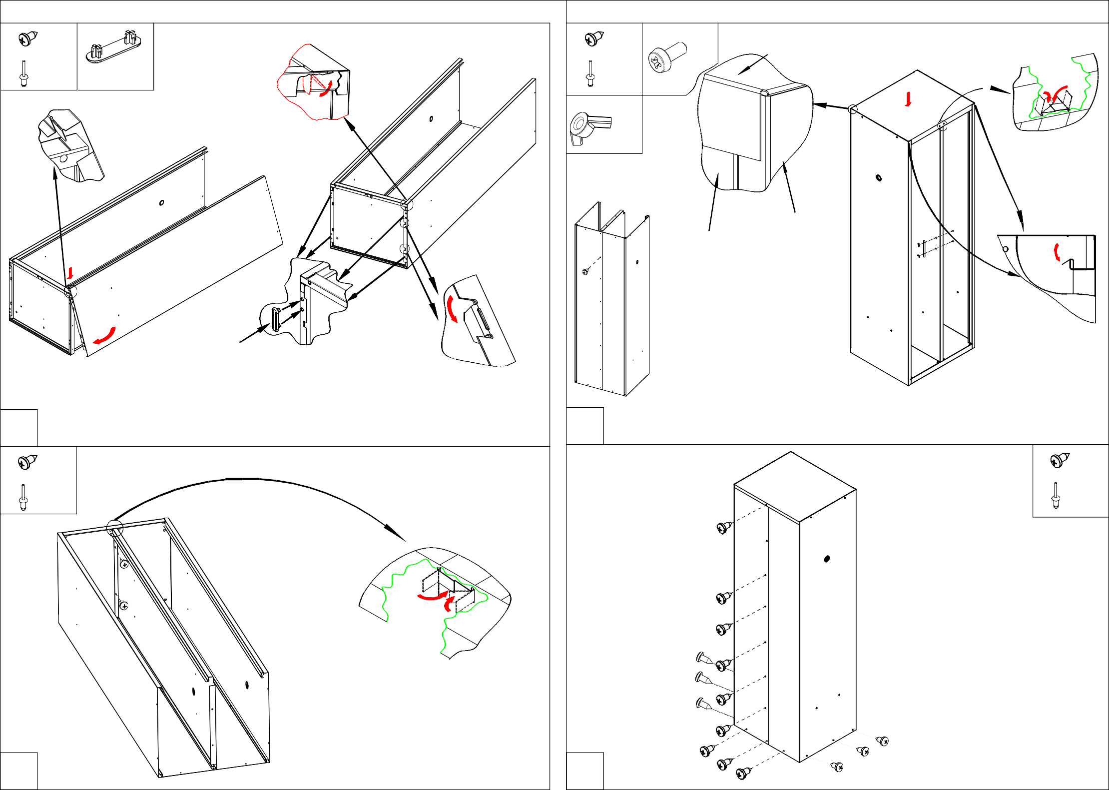

- Установить перегородку, отогнуть язычки согласно выноске.
- Вкрутить два шурупа (установить 2 заклепки).
3

5

Ввернуть шурупы (установить заклепки)

